货物内容 | 2龙头高端饮水机 | 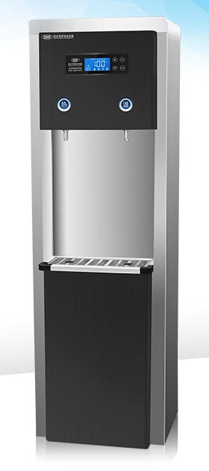
品牌 | 世纪丰源
型号 | FY-2AUF 货号FY-2WRO
产地 | 广东
电源 | 220V 50HZ
功率 | 3KW
水胆容量 | 27L
供水量 | 60L/H
尺寸 | 450*480*1455mm
供应人数 | 100-120人
出水方式 | 一开一温开
产品材质 | 1、跟饮用水接触的配件100%采用食品级SUS304不锈钢深加工组装而成，不含任何对人体有害的重金属，外壳通体采用防腐304不锈钢，板材厚度0.8mm且防腐防生锈防指纹；  2、水胆采用食品级304不锈钢，厚度1.0mm；  3、水嘴采用食品级304不锈钢，耐高温设计；  4、等水槽一次冲压无焊接成型且采用304不锈钢材质，防溅水设计，厚度1.0mm；
过滤配置 | 采用五级反渗透400加仑RO机（LS-400）过滤，PP棉+颗粒活性炭+压缩活性炭+孔径为0.0001微米的400加仑RO膜+后置活性炭，过滤精度0.0001微米，出水水质达到或高于国家饮用水标准。
技术配置 | 1、配置轻触按钮开关（专利号：ZL201120249222.9）利用直流低压控制电磁阀开关出水，外观优雅，使用方便，可防爆、防渗漏，安全可靠；  2、全自动加热、控温，可连续出水；快速供应开水，超大供水量，开水≥96℃；  3、采用智能水控系统，水不开，则无水流出，避免饮用生水；  4、设备外表平整光滑，其易触及的零部件棱边和尖角为圆滑设计；  5、柜式一体机结构，整机密封，设置柜门与门锁，便于安装检修、管理；  6、配置双重泄压装置（专利号：ZL201120361916.1），水胆进水位加装减压阀，保证进水水压在0.2-0.3Mpa之间；水胆内对水加热过程中温度不断升高时同时压力也随之升高，升高到超过0.25Mpa时泄压阀打开与外界大气压联通开始向外泄压；可防爆、防渗漏，安全可靠，确保内胆的使用安全及延长内胆使用寿命。  7、采用智能主控系统(专利号：ZL201420714248.X)，主控系统带有日期显示、时间显示、星期显示、定时开关机功能（可设定每周工作日和每天工作时间，全年无人值守）、温度显示、饮用状态、水位状态、加热提示、故障提示等数码一体化控制功能。  8、微电脑智能控制，彩色蓝屏液晶显示，可显示温度、水位、加热状态、日期、时间、星期、故障提醒等。  9、微电脑全自动控制，可定时开、关机，人性化设计，可设定每周工作日和每天工作时间，无需专人管理，更安全、更节能。  10、产品安全、可靠，使用寿命长，无阴阳水。  11、安全设计：自动防漏电，防干烧，防蒸气，防缺水，防超温，防触电。

